连城一中2021-2022学年上期高三年级月考一试卷
一、选择题（本题共16小题，每小题3分，共48分，每题均只有1个选项符合题意）
积云为常见的一类云，其形成受下垫面影响强烈。空气在对流过程中，气流携带来自下垫面的水汽上升，温度不断下降，至凝结温度时，水汽凝结成云。水汽开始凝结的高度即为积云的云底高度。据此完成1-3题。
1．大气对流过程中上升气流与下沉气流相间分布，因此积云常常呈（ ）
A．间隔团块状 B．鱼鳞状 C．连续层片状 D．条带状
2．积云出现频率最高的地带是（ ）
A．寒温带针叶林地带 B．温带落叶阔叶林地带
C．亚热带常绿阔叶林地带 D．热带雨林地带
3．在下垫面温度决定水汽凝结高度的区域，积云的云底高度低值多出现在（ ）
A．日出前后 B．正午 C．日落前后 D．午夜
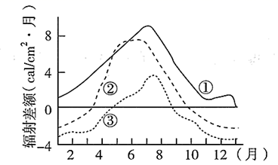
在某一时间段内物体能量收支的差值，称为辐射平衡或辐射差额。尽管地—气系统内部有着复杂的能量转换和输送过程，但是大气和地面之间的能量收支均相等，两者的平均温度都比较稳定，且全球年平均辐射平衡为零。下图为太平港（80°19'N）、列宁格勒（59°56'N）、宜昌（30°42'N）三地辐射平衡年变化。完成4-5小题。
4．太平港、列宁格勒、宜昌对应的辐射差额曲线分别是
A．①②③ B．②①③
C．③②① D．②③①
5．关于辐射平衡，叙述正确的是
A．各地年辐射平衡为零
B．低纬度地区能量盈余
C．冬季辐射平衡为正值
D．湍流是能量输送最主要方式
平流雾是指暖湿空气流到较冷的下垫面上，水汽冷却形成的雾。平流雾的形成必须有两个条件：一是暖湿空气与地表之间有较大的温差，二是合适的风向、风速。下左图是平流雾形成示意图，右图是某日拍摄到的山东烟台平流雾景观图，建筑和山峦在云雾中若隐若现，宛若仙境。读图完成6-7小题。
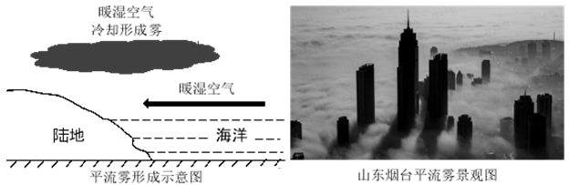
6．一年中平流雾最容易出现的季节是
A．春季 B．夏季 C．秋季 D．冬季
7．我国易出现平流雾景观的地区是
A．西北内陆 B．东部沿海 C．横断山区 D．四川盆地
蒸散发通常指地表土壤水分的蒸发和植物体内水分的蒸腾的总和。潜在蒸散发是指在区域供水条件十分充足条件下的区域蒸散发能力。下图是2000-2014年我国某省蒸散发、潜在蒸散发年内变化图，据此完成8-10小题。
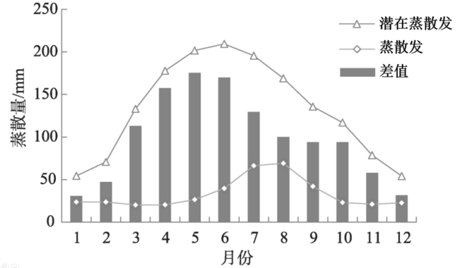
8．该地所属省级行政区可能是
A．粤 B．苏 C．晋 D．川
9．据图推测该地区年内最干旱的时间是
A．3-4月 B．5-6月
C．7-8月 D．9-10月
10．导致该地区7、8月蒸散发最大的根本原因是
A．植被覆盖度高
B．土壤含水率高
C．日照时数增加
D．降水多且集中
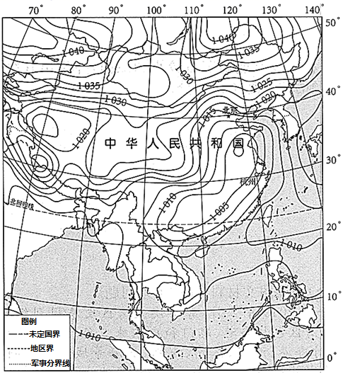
2020年11月18日杭州市区最高气温达29．4℃，是近60年来同期最高值。如图为该日亚洲部分地区天气形势图。完成11-12小题。
11．该日杭州市区气温异常偏高是由于
A．气流下沉增温
B．受暖气团控制
C．太阳辐射强烈
D．热岛效应强烈
12．若图示天气系统持续东移，下列地区24小时内天气变化正确的是
A．东北地区由北风转为南风
B．长江中下游降雨范围扩大
C．新疆北部可能出现低温冻害
D．西南地区以晴暖天气为主
先锋植物是植物群落演替中最先出现的植物，能够在严重缺乏土壤和水分的地区生长。垫状点地梅具有致密的垫状结构，常贴伏于地面，性喜光，能够通过自身特殊的形态结构改变微环境，从而可以为其他植物的迁入和生长提供必要的条件，它常伴生于高山草甸，是我国特有的一种先锋植物。下图示意垫状点地梅覆盖度与气温、降水的关系及垫状点地梅景观（图中深色圆面积代表垫状点地梅覆盖度大小）。据此完成13-14小题。
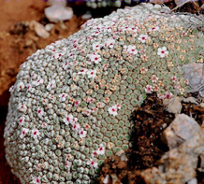
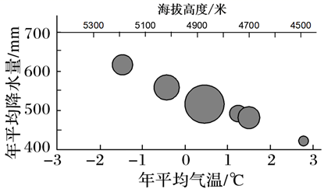

13．判断垫状点地梅覆盖度在不同海拔高度上变化的主导因素
A．4900米以下是光照 B．4900米左右是水分
C．4900米以上是热量 D．4900米左右是土壤
14．有关垫状点地梅作用及其发展的叙述，正确的是
①垫状点地梅能加快岩石风化，促进土壤的形成
②垫状点地梅能留住水分和热量，改善生物的生存环境
③气候变暖，会导致垫状点地梅分布上限的海拔降低
④过度放牧破坏高山草甸，会导致垫状点地梅分布面积缩小
A．①② B．②③ C．①④ D．③④
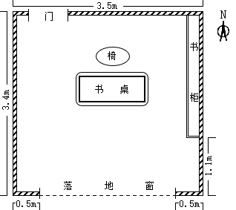
家住某城（36．5°N，116°E）的小明，秋分时节搬进了新楼房，站在书房2．6米高的落地窗前，远处公园美景尽收眼底。下图示意书房平面布局。据此完成15-16小题。
15．从入住到次年春分，书房的日采光时间变化趋势是
A．一直增加 B．先增后减
C．一直减少 D．先减后增
16．冬至日天气晴朗，小明在书房于北京时间
A．6:30看到当日第一缕阳光
B．9:30沐浴着阳光伏案读书
C．12:30估算阳光进深2．6米
D．15:30看到阳光照到书柜上

- 非选择题（本题共3小题，共52分）
17．阅读图文资料，回答下列问题。（20分）
某中学地理学习小组在暑期赴甘肃进行考察，下图示意祁连山北麓绿洲及周边地区。
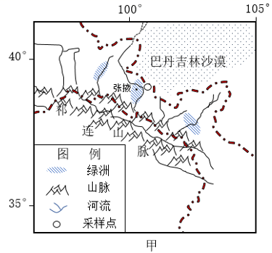
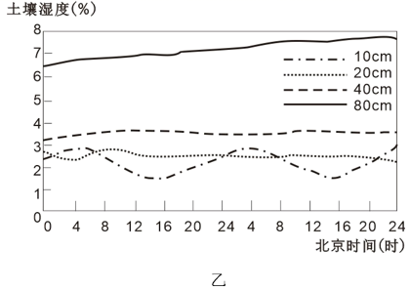
- 依据大气受热原理，分析张掖气温日较差大的原因。(6分)

干旱地区土壤的湿度一般由表层向深层逐渐增加，在特定条件下可能在浅层土壤出现“逆湿”现象。学生在图甲所示采样点的某处无人干扰土地进行采样，测量土壤湿度随深度变化数据，并绘制连续两日不同深度土壤湿度变化图（图乙）。
- 据图乙说出“逆湿”发生的主要时段及深度，并分析成因。（8分）

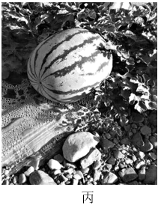
同学们发现坡地上“摆”着一个个圆滚滚的大西瓜（图丙）。当地人们为了适应气候条件，在耕作土壤表面铺设10—15厘米的砂石，创造了“砂田”这一耕作方式。砂田作物产量较高，品质较好。
（3）说明采用“砂田”耕作方式对种植西瓜的好处。（6分）

18.阅读图文材料，完成下列要求。（20分）
2021年2月13日-15日，一场百年一遇的风暴，席卷了过去极少有降雪出现的得克萨斯州（以下简称得州），突如其来的降温、大雪导致该州数百万家庭停电。拥有独立电网的得州被称为美国“能源心脏”，石油、天然气和煤炭资源丰富。此次风暴导致“天然气管道冰堵”，使天然气供应中断。甲图示意得克萨斯州位置，乙图示意该州电力生产结构。
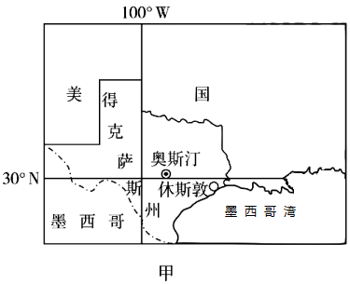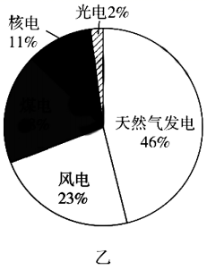
- 从电力供应角度，简析得州此次风暴导致大面积停电的原因。（6分）

- 说明得州能源生产设备无防冻设施的地理背景。（6分）

- 简述此次得州风暴停电给我国未来供电方面带来的启示。（8分）
19．阅读图文材料，完成下列要求。（12分）
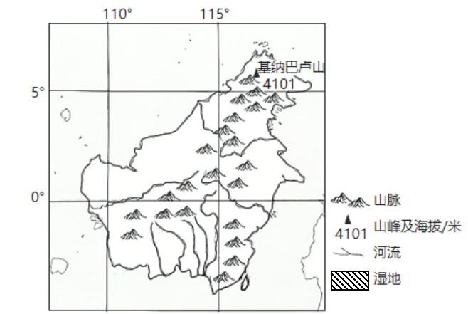
材料一 加里曼丹岛是亚洲第一大岛，位于东南亚马来群岛中部，属典型的热带雨林气候，年降水量达3800毫米，年平均温度25-27℃。
材料二 下面为加里曼丹岛山地与水系分布示意图。
（1）分析加里曼丹岛较周围海域降水更丰富的原因。（4分）

（2）在图中用规定的图例画出湿地在加里曼丹岛可能分布的区域，并说明理由。（8分）

参考答案
1．A 2．D 3．A 4．C 5．B 6．A 7．B 8．C 9．B 10．D 11．B 12．C 13．C
14．A 15．D 16．D
17.【答案】（1）深居内陆，降水少，晴天多；白天，削弱作用弱（到达地面的太阳辐射强，大气吸收地面辐射强，2选1），气温较高；夜晚，大气吸收的地面辐射少，大气逆辐射弱（或保温作用弱），气温较低。
（2）1、2～6、7 时（或凌晨），10cm深度土壤出现逆湿现象；原因：临近绿洲，水汽较多，此时气温低，地表水汽凝结量较大。土壤水分蒸发少，表层土壤湿度大，出现逆湿现象。
（3）增大气温日较差，利于糖分积累； 利于地表水下渗；减少土壤水分蒸发，利于保持土壤水分。覆盖土壤表面，减少对土壤侵蚀，保持水土。（4选3）
18.【答案】（1）天然气发电比重较大；剧烈降温，导致天然气管道发生冰堵，使发电量大幅减少；煤、核等其它能源发电比重小，供给有限；低温冷冻使发电设备受损；冰雪覆盖，光伏发电量减少。
（2）该州纬度较低，冬季气候温暖（低温期持续时间短）；发生冷冻的频率较低；缺乏应对极端低温天气（气候变化）的机制。
（3）强化防灾减灾意识；完善应对突发灾害的应急机制；完善电力基础设施，提高电力应急供应能力；增加防冻发电设施；建立备用电站或备用发电设施，增加电力供应途径等。
19.【答案】（1）因该岛为赤道横穿，周边热带海洋带来丰沛水汽；对流旺盛，对流雨丰沛。
（2）

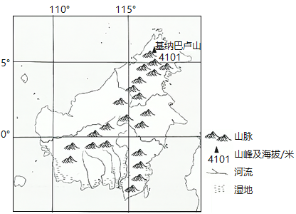

条件：地势低平，排水不畅；河流多，地表水丰富；降水丰沛。

